農

送信先FAX番号：06-6920-3522
事業説明会 参加申込書

一般社団法人エル・チャレンジ福祉事業振興機構 行
法人名
または
個人名
住 所
連絡先
参加希望日  ＊いずれかに○ | ①：７月１１日（水）南河内府民センター  ②：７月１３日（金）泉南府民センター
送信先 FAX：06-6920-3522
農業インターンシップ事業説明会に参加を希望される方は、上の各欄に必要事項を記入いただき、下記までファックス送信ください。
なお、事前の申し込みがなくても参加は可能ですが、資料をご用意できない場合がありますので、なるべく事前にお申し込みください。

①南河内府民センター ②泉南府民センター
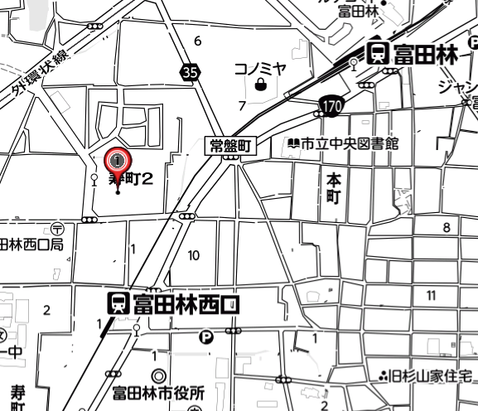
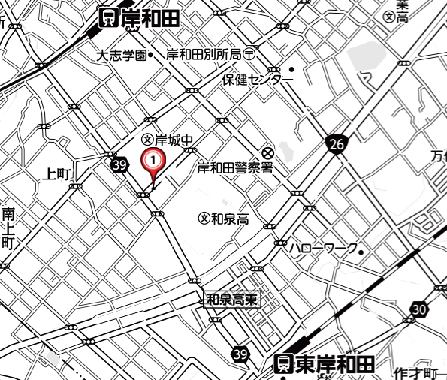

近鉄長野線「富田林西口駅」から北へ150ｍ 南海本線「岸和田駅」南出口から南東へ800m
JR阪和線「東岸和田駅」から北西へ900m
送信先 FAX：06-6920-3522
送信先 FAX：06-6920-3522
送信先 FAX：06-6920-3522
送信先 FAX：06-6920-3522
送信先 FAX：06-6920-3522
【申し込み・問い合わせ先】
一般社団法人エル・チャレンジ福祉事業振興機構
℡：06-6949-3551 FAX:06-6920-3522
【申し込み・問い合わせ先】
一般社団法人エル・チャレンジ福祉事業振興機構
℡：06-6949-3551 FAX:06-6920-3522
【申し込み・問い合わせ先】
一般社団法人エル・チャレンジ福祉事業振興機構
℡：06-6949-3551 FAX:06-6920-3522
【申し込み・問い合わせ先】
一般社団法人エル・チャレンジ福祉事業振興機構
℡：06-6949-3551 FAX:06-6920-3522

